**Ohr auf der Schiene**

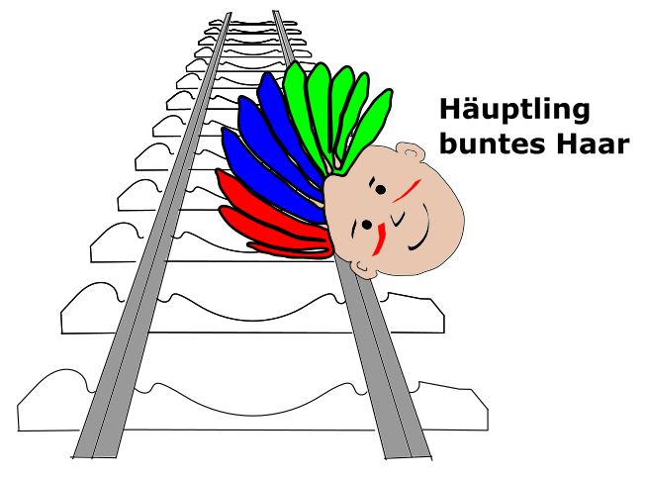

**Im Wilden Westen sah man ab und zu Menschen, die ihr Ohr auf die Schienen legten.**

**Könnt ihr euch vorstellen warum?**